Instruksi untuk Membuat Spreadsheet

Langkah 1: Buatlah lembar kerja dan masukkan data.
    - Buka sebuah lembar kerja dalam software spreadsheet.
    - Dalam sel A1, ketik judul Mesin. Dalam sel B1, ketik Berapa menit oleh mesin? (Kamu dapat menggunakan unit waktu, seperti jam). Dalam sel C1, ketik Berapa menit oleh saya sendiri?
    - Dalam kolom A, dimulai dengan sel A2, buat daftar mesin-mesin yang digunakan para murid dalam penyelidikan otomatisasi. Dalam kolom B dan C, dimulai dengan sel B2 dan C2, ketik berapa lama waktu yang ditempuh untuk masing-masing kategori. Lanjutkan dengan mengetik waktu yang ditempuh sehingga semua data sudah dimasukkan untuk semua mesin.
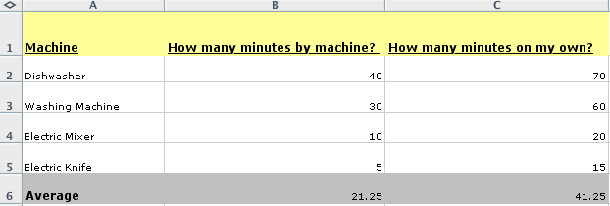

Langkah 2: Masukkan formula.
    - Dalam kolom B, klik sel di bawah entry yang terakhir.
    - Pada menu Insert, klik Function. Kotak dialog Insert Function terbuka.
    - Pilihlah fungsi Average, lalu klik OK.
    - Rentang data yang ingin dirata-ratakan akan muncul selanjutnya pada Nomor 1 kotak teks, pada kotak dialog Function Arguments dalam format B2:B5. Klik OK.
    - Rata-rata seharusnya muncul sekarang. Ulangi langkah 1 sampai 4 untuk kolom C.

Langkah 3: Gambarkan data.
    - Sorotlah sel-sel yang ingin kamu buat grafik (sebagai contoh, pada sampel spreadsheet di atas, kamu akan menyorot sel A1 sampai C5). Kamu mungkin ingin membuat dua bagan yang berbeda – satu tanpa data rata-rata dan satu lagi hanya memakai data rata-rata. (Lihat sampel spreadsheet data otomatisasi manusia).
    - Pilih Chart pada menu Insert.
    - Klik kolom tipe bagan (chart), lalu klik Next.
    - Klik tab Data Range untuk meyakinkan bahwa Columns telah dipilih pada bagian Series In, dan kemudian klik Next.
    - Pada langkah 3 dari Wizard (Pilihan Chart), klik tab Title.
    - Tambahkan judul pada bagan dan sumbunya.
    - Klik tab Gridlines dan berkreasilah dengan pilihan gridline. Pilihlan gridline yang membuatmu mengerti data dengan lebih mudah.
    - Klik tab Legend, pilih lokasi untuk legend, lalu klik Next.
    - Tempatkan bagan sebagai obyek pada lembar kerja yang asli, sehingga kamu dapat melihat seluruh entries lembar kerja saat memeriksa bagan, atau tempatkan dalam lembar yang terpisah.
    - Ikuti prosedur yang sama untuk membuat bagan yang menggambarkan rata-rata – diagram pie berfungsi dengan baik untuk menunjukkan data rata-rata seperti saat kamu menggunakan tombol kotak teks untuk mengetik dalam Menit oleh Mesin dan Menit oleh Diri Sendiri.

